2017年上半年全国计算机等级考试报名通知
2017年上半年全国计算机等级考试（NCRE）考试将于3月25日举行。全省统一网上报名工作定于2016年12月7日开始。本次报名按照考生网上填报、考点网上审核、考生网上缴费的步骤进行。为了保证考试报名工作的顺利进行，请参加考试的同学通过校园网、数字媒体学院网页、学校考点宣传栏、NCRE考试 QQ群及各学院办公室等多方面及时了解和熟悉网上填报流程，积极踊跃报考。
现将有关安排及要求通知如下：
一、报名时间
2016年12月7日—2016年12月30日
二、报名网站
报名网站地址为：http://ncre.gs.edu.cn
三、考生网上缴纳考试费
2016年12月7日—2017年2月17日
四、网上打印准考证时间
2017年3月10日—24日
五、考试时间
2017年3月25日—27日。

考点联系电话：8517703（洪老师 陈老师 ）
考点QQ群： 275096671

附件：
1．NCRE网上报名相关工作流程图
2．NCRE考生上传电子照片信息标准
3．NCRE网上报名在线支付银行列表
全国计算机等级考试
兰州文理学院考点办公室
2016年12月7日
附件1：
NCRE网上报名相关工作流程图

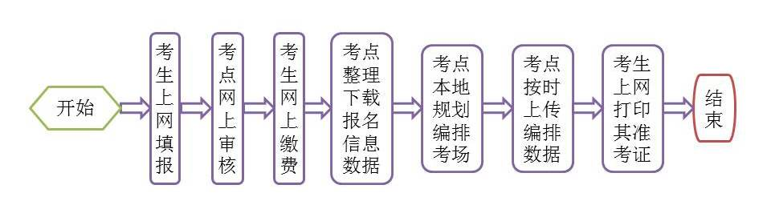
1．网报整体工作流程：

2．考生网上填报流程：
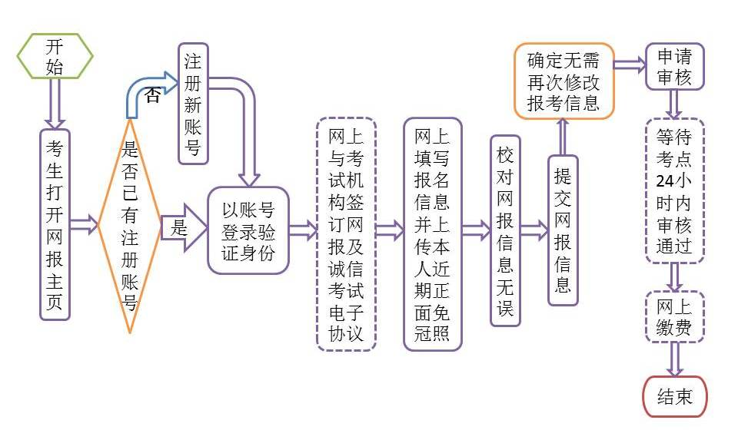

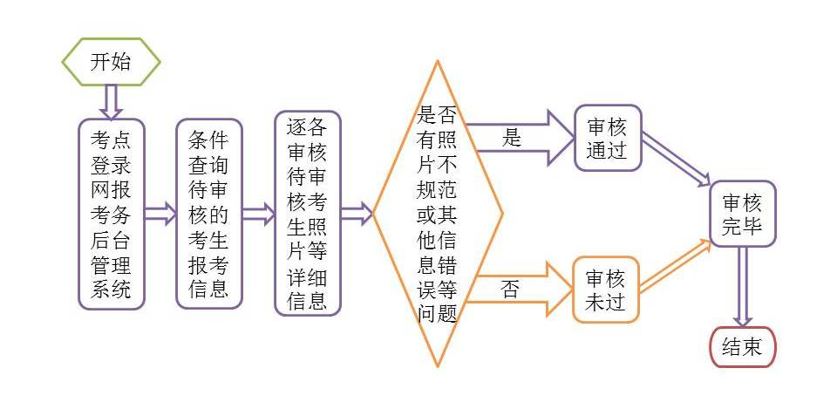
3．考点网上审核流程：
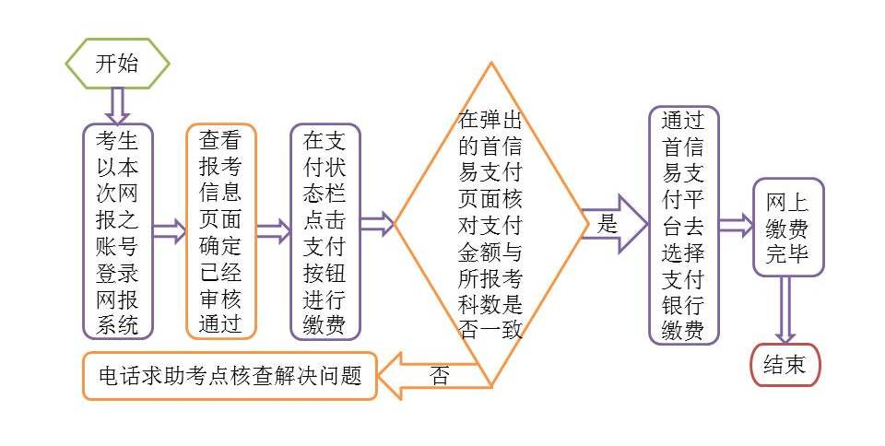
4．考生网上缴费流程：
5．考点编排考场流程：
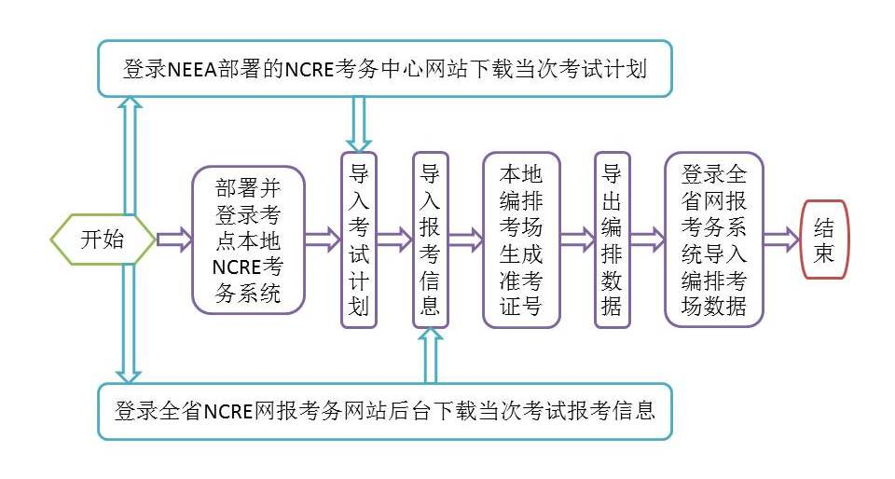
附件2：
NCRE考生上传电子照片信息标准

1．照片应为考生本人近期正面免冠半身彩色证件照（浅蓝色背景）。
2．成像区大小为48mm×36mm（高×宽），要求上下方向：头部以上空1/10，头颈部占7/10，肩身部占2/10；左右方向：肩身部左右各空1/10。
3．采集的图像像素大小最小为192×144（高×宽），文件大小在20KB-200KB之间。
附件3：
NCRE网上报名在线支付银行列表
序号 | 名 称 | 序号 | 名 称
1 | 招商银行 | 11 | 华夏银行
2 | 建设银行 | 12 | 交通银行
3 | 工商银行 | 13 | 浦发银行
4 | 平安银行 | 14 | 光大银行
5 | 民生银行 | 15 | 北京农村商业银行
6 | 兴业银行 | 16 | 渤海银行
7 | 农业银行 | 17 | 中信银行
8 | 广东发展银行 | 18 | 中国银行
9 | 北京银行 | 19 | 上海银行
10 | 邮政银行 | 20 | 银联支付

